Конспект урока изобразительного искусства
Учитель Зеленцова Ирина Александровна
Средняя школа № 59 г. Ярославль
Класс: 1
Тема урока: Золотые краски осени - рисование с натуры осенних листьев (осины, берёзы, тополя) акварелью.
Цель урока: учить видеть форму предмета, воспринимать и передавать пропорции, оттенки основных и дополнительных цветов в окраске осенних листьев.
Задачи:
- Обучать рисованию с натуры простых по форме листьев деревьев.
- Развивать графические умения и живописные навыки.
- Воспитывать у детей любовь и бережное отношение к родной природе.
Зрительный ряд: осенние листья, собранные детьми; репродукция картины И. С. Остроухова «Золотая осень».
Оборудование:
- альбомный лист;
- карандаш, ластик;
- кисть, краски, палитра;
- баночка с водой, салфетка;
- раздаточный материал (листья деревьев).

Формируемые УУД:
Регулятивные: умение работать по предложенному учителем плану; анализировать собственную работу и работы других учеников.
Коммуникативные: умение слушать учителя и сверстников, задавать вопросы для получения нужной информации; правильно выражать свои мысли в речи.
Личностные: готовность к саморазвитию; формирование мотивации к обучению и познанию.

План урока:
- Организационный момент – 1 мин.
- Вводная беседа по картине И. С. Остроухова «Золотая осень» - 9 мин.
- Показ последовательности рисования осеннего листа - 10 мин.
- Самостоятельная работа учащихся – 15 мин.
- Подведение итогов урока. Выставка, коллективное обсуждение детских работ – 5 мин.
Ход урока:
I. Организационный момент.
II. Вводная беседа, анализ репродукции картины.

- Рассмотрите пейзаж Ильи Семеновича Остроухова.

- Какое время года изображено на картине?

- Назовите признаки осени. Что изменилось в природе в сравнении с летом?
- Солнечный или дождливый день изобразил художник?
- Какие деревья вы узнаёте на картине?
- Почему небо только чуть-чуть просвечивает среди листвы?
- Почему картина И. С. Остроухова называется «Золотая осень»?
- Какое настроение вызывает эта картина?
- Можно ли сказать, что И. С. Остроухов любил осеннюю природу?
- Что напоминают опавшие осенние листья?

III. Этапы выполнения практической работы.
1.Рассматривание листьев, принесённых на урок. (Разнообразие форм, размеров, яркость расцветок, анализ строения листа – похож на целое дерево со своим стволом (центральная жилка), ветками (прожилки), кроной (листовая пластина). Обращается внимание на то, что каждый лист состоит из двух почти одинаковых половинок, которые зеркально повёрнуты друг к другу. Такое изображение называется симметричным. Центральная жилка является осью симметрии.)
2.Рисование с натуры – это изображение объекта (натуры), который находится в данный момент перед рисующим. Обычно с натуры выполняются этюды, наброки, зарисовки, а также очень часто портреты, пейзажи, натюрморты. Рисование с натуры позволяет изучать:
- форму;
- строение;
- цветовую окраску предметов;
- по ходу работы сравнивать рисунок с изображаемым предметом.

- Выбор формата.
- Наметить силуэт листочка.
2.Легкими линиями намечается главная жилка (ось симметрии) и черенок листочка.
3.Затем намечается ширина и высота листика.
4.Прорисовывается форма.
5.Легкой линией наносим очертания левой и правой стороны.
6.Уточняем внешний контур.
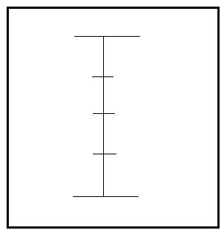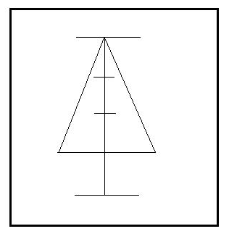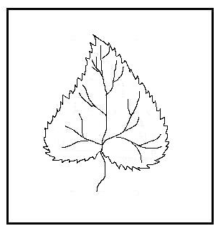
IV. Выполнение работы в цвете.
1) Заливаем нарисованный листик слабым цветовым тоном в пределах его контура.
2) Затем повторяем заливку и цвет рисунка усиливается.( на подсохший слой, всем ворсом кисти).
3) Концом кисти наносим тонкие линии – прожилки листа и черенок.
V. Подведение итогов урока. Выставка, коллективное обсуждение детских работ.
Критерии оценивания:
- Графика: чёткость линий и штрихов;
- Цвет: грамотное цветовое решение, контрастность цвета;
- Техника изображения: высокий уровень техники исполнения;
- Завершённость: полностью законченный вид, удовлетворённость работой;

